Державний вищий навчальний заклад

«Прикарпатський національний університет імені Василя Стефаника»

Кафедра комп’ютерних наук та інформаційних систем

**ЛАБОРАТОРНА РОБОТА №5**

з предмету «Архітектура обчислювальних систем»

Тема: «Розробка багатопроцесорної обчислювальної системи з очікуваннями»

Виконав:

студент групи КН-32

Шкварок Н. В.

_____________________

«____»__________2022р.

ППрийняв:

к.т.н., доц. Петришин М.Л.

_____________________

«____»__________2022р.

Івано-Франківськ – 2022

**Мета:** Оптимізація вихідних параметрів і розробка системи здійснюється по пунктах згідно наступної послідовності.

**Хід роботи:** На базі комплексу методик оптимізації процесів обслуговування в ОС з очікуваннями, що розглянутий в теоретичній частині курсу, оптимізувати вихідні параметри системи згідно індивідуального варіанта завдання та розробити структуру оптимізованої ОС.

Варіант 20



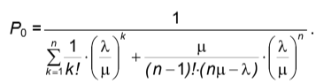

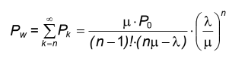

Всі обрахунки здійснювалися в середовищі MathCad.

1.1. Задано багатопроцесорну ОС із очікуванням без обмеження вхідного потоку задач, що складається із n процесорів, кожен із яких може одночасно обслуговувати тільки одну задачу вхідного потоку; t обс - середній час обслуговування одним процесором однієї задачі; λ – середня інтенсивність поступлення задач вхідного потоку. Pw - задана ймовірність виникнення в ОС черги.

Визначити, чи вказана кількість процесорів ОС задовольняє обслуговування вхідного потоку задач із заданою інтенсивністю навантаження. Якщо задане число процесорів не задовольняє обслуговування із заданим навантаженням, визначити мінімально необхідну кількість процесорів ОС, що задовольняє задану умову.

Ініціалізація змінних:

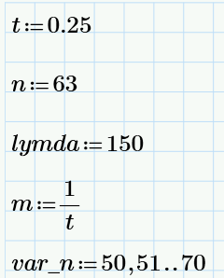

Ініціалізація формули ймовірності виникнення черги для 63 процесорів:

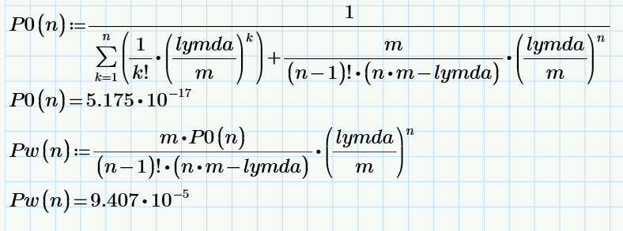

На графіку нижче бачимо, що при заданій кількості процесорів   
ймовірність черги становить 9.407 * 10^-5.

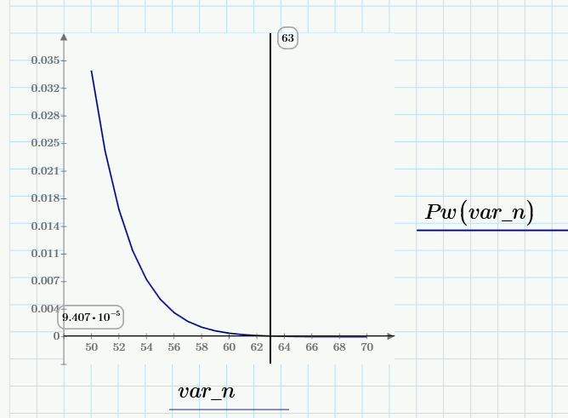

Значення ймовірності виникнення черги, для 44 процесорів:

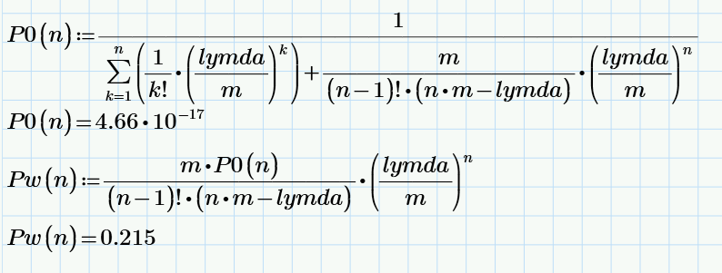

З графіку нижче бачимо, що при кількості процесорів n = 44, ймовірність черги становить 0.215. То при такій кількості процесорів, ймовірність черги Pwx наближено дорівнює табличному(0.222).

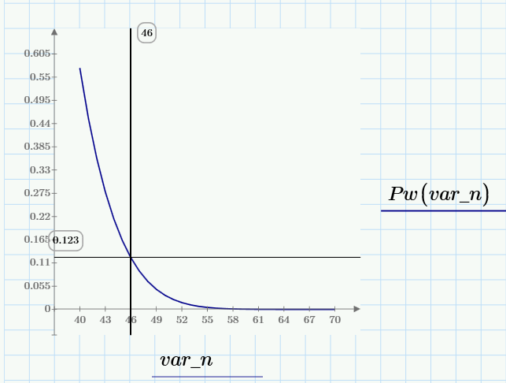

1.2. Задано: багатопроцесорну ОС із очікуванням без обмеження вхідного потоку задач, що складається із n процесорів, кожен із яких може одночасно обслуговувати тільки одну задачу вхідного потоку; t обс - середній час обслуговування одним процесором однієї задачі;

Необхідно: визначити λx - середню інтенсивність поступлення задач вхідного потоку, яка б задовольняла якість обслуговування згідно заданих вихідних умов.

Ініціалізація змінних:

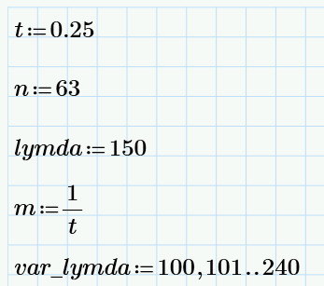

Ініціалізація формули ймовірності виникнення черги для середньої інтенсивності поступлення задач вхідного потоку λ = 150:

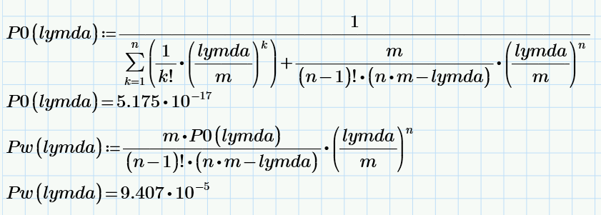

На графіку нижче бачимо, що для заданої інтенсивності обслуговування вхідного потоку як λ = 150, ймовірність виникнення черги є 9.407 * 10^-5. Але не задовольняє задану ймовірність 0.222.

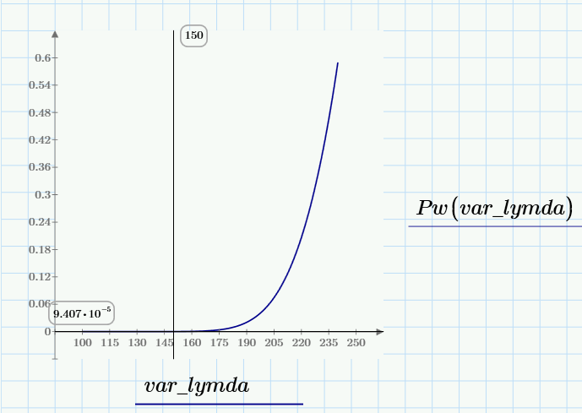

Якщо визначити інтенсивність обслуговування вхідного потоку, як λ = 221.

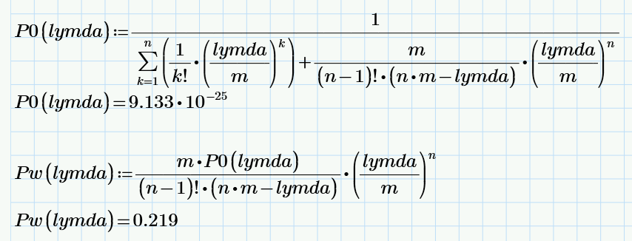

То бачимо, що для заданої інтенсивності обслуговування вхідного потоку як λ = 221 та кількості процесорів n = 63, ймовірність виникнення черги є 0.219. То при такій кількості процесорів, ймовірність черги Pwx наближено дорівнює табличному(0.222).

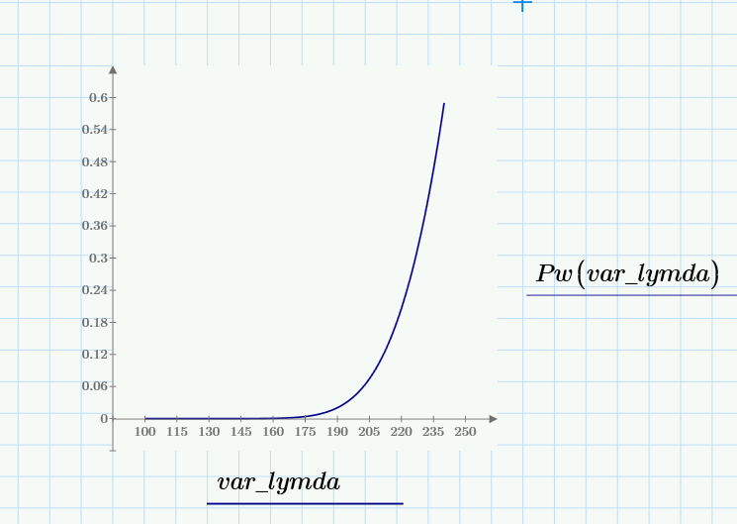

1.3. Задано: багатопроцесорну ОС із очікуванням без обмеження вхідного потоку задач, що складається із nx процесорів, кожен із яких може одночасно обслуговувати тільки одну задачу вхідного потоку; Pwx - визначена із пункту 1.1 ймовірність виникнення в ОС черги; λx - визначена із пункту 1.2 середня інтенсивність поступлення задач вхідного потоку.

Необхідно: визначити середній час обслуговування одним процесором однієї задачі t обс x при початково визначеному п.1.1 значенні якості обслуговування - ймовірності виникнення черги Pwx.

Ініціалізація змінних:

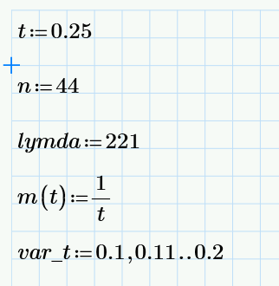

Ініціалізація формули ймовірності виникнення черги для часу 0.25:

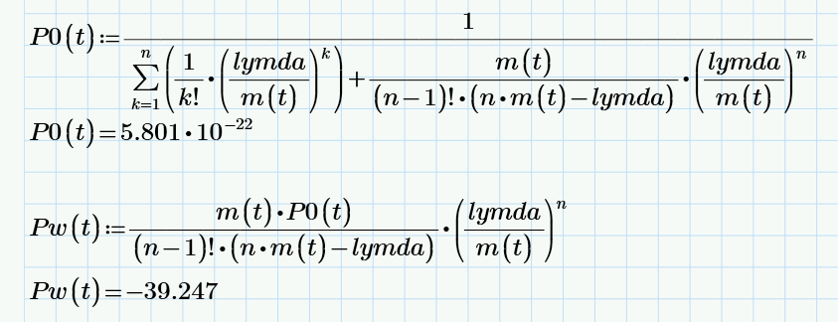

На графіку нижче бачимо, що для заданого середнього часу обслуговування одним процесором однієї задачі t = 0.25, ймовірність виникнення черги є  
-39.247. Що є не допустимим.

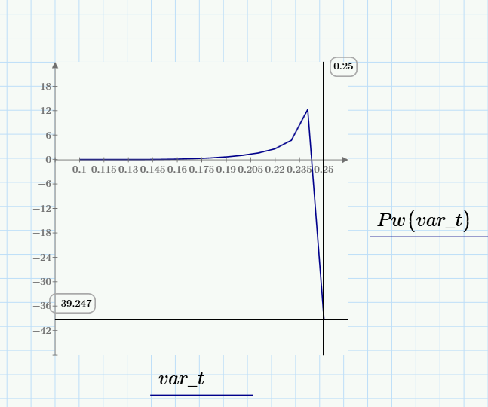

Ініціалізація формули ймовірності виникнення черги для часу 0.10572:

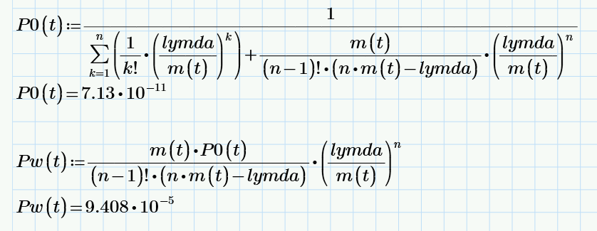

На графіку нижче бачимо, що для заданого середнього часу обслуговування одним процесором однієї задачі t = 0.10572, ймовірність виникнення черги є 9.408 * 10^-5. Та є наближено рівною до ймовірністі 9.407 * 10^-5.

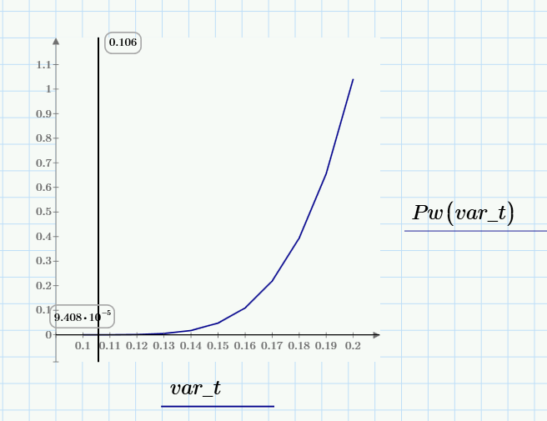

Результати моделювання архітектури ОС

|  |  |  |  |  |  |  |  |  |
| --- | --- | --- | --- | --- | --- | --- | --- | --- |
| **етап** | **задано** | | | | **визначено** | | | |
| **n** | **λ** | **tобс** | **Pw** | **nx** | **λx** | **tобсx** | **Pwx** |
| **1.1** | **63** | **150** | **0.25** | **-** | **-** | **-** | **-** | **9.407 * 10^-5** |
| **1.1+** | **-** | **150** | **0.25** | **0.222** | **44** | **-** | **-** | **-** |
| **1.2** | **63** | **-** | **0.25** | **0.222** | **-** | **221** | **-** | **-** |
| **1.3** | **44** | **221** | **-** | **9.407 * 10^-5** | **-** | **-** | **0.106** | **-** |

Висновки

На базі комплексу методик оптимізації процесів обслуговування в ОС з очікуваннями, що розглянутий в теоретичній частині курсу, оптимізували вихідні параметри системи згідно індивідуального варіанта завдання та розробили структуру оптимізованої ОС.

Визначили, чи вказана кількість процесорів ОС задовольняє обслуговування вхідного потоку задач із заданою інтенсивністю навантаження. Якщо задане число процесорів не задовольняє обслуговування із заданим навантаженням, визначили мінімально необхідну кількість процесорів ОС, що задовольняє задану умову. А саме: 44 процесора

Визначили λx - середню інтенсивність поступлення задач вхідного потоку, яка б задовольняла якість обслуговування згідно заданих вихідних умов. А саме: 221

Визначили середній час обслуговування одним процесором однієї задачі t обс x при початково визначеному п.1.1 значенні якості обслуговування - ймовірності виникнення черги Pwx. А саме: 0.106